Министерство образования и науки Российской Федерации

ФЕДЕРАЛЬНОЕ ГОСУДАРСТВЕННОЕ БЮДЖЕТНОЕ ОБРАЗОВАТЕЛЬНОЕ УЧРЕЖДЕНИЕ ВЫСШЕГО ПРОФЕССИОНАЛЬНОГО ОБРАЗОВАНИЯ “ОРЕНБУРГСКИЙ ГОСУДАРСТВЕННЫЙ УНИВЕРСИТЕТ”

Факультет информационных технологий
Кафедра программного обеспечения вычислительной техники и автоматизированных систем

КОНТРОЛЬНАЯ РАБОТА

по дисциплине “Сети ЭВМ и телекоммуникации”

на тему: “Проектирование корпоративной сети на основе маршрутизаторов. Расчет схемы адресации VLSM”

ОГУ 230105.65.9012.141 О

Руководитель работы
кад. пед. наук, доцент
__________
“___” ________________2018 г.
Исполнитель
студент группы О8ПОВТ-1
___________
“___” ________________2018 г.

Оренбург 2018

Содержание

Содержание 2
Цель 3
Постановка задачи 3
Ход выполнения работы 3
Список использованных источников 8
Приложение А Полученная сеть в пакете “Packet Tracer” 9

Цель

Закрепить теоретические знания об использовании масок переменной длины (“VLSM”) для структуризации сетей и получить практические навыки проектирования корпоративных сетей и построения таблиц маршрутизации с помощью пакета “Packet Tracer”.

Постановка задачи
− Построение корпоративной сети с заданным числом филиалов (подсетей) в программном средстве “Packet Tracer”;
− Разбиение исходной сети на подсети с учетом числа узлов в каждом филиале. Присвоение IP-адреса всем узлам подсетей и интерфейсам устройств;
− Проектирование соответствующей схемы адресации с помощью масок переменной длины (“VLSM”), построение таблицы маршрутизации с помощью протокола “RIP”;
− Исходная сеть: 172.25.0.0/16.

Ход выполнения работы
В первую очередь были назначены маски подсетям соответствующего размера.
Разбиение выполняем последовательно от наибольшей сети к наименьшей
Таблица 1 – Расчет объема выделяемых адресов
LAN | Требуемый размер | Выделенный размер
LAN1 | 2000 | 1022
LAN2 | 400 | 1022
LAN3 | 100 | 510
LAN4 | 40 | 30
LAN5 | 10 | 6

Таблица 2 – Маски подсетей LAN1 – LAN5
LAN | Сетевой адрес | Десятичная маска | Маска подсе ти CIDR | Первый годный к использован-ию IP-адрес | Последний годный к использован-ию IP-адрес | Широковеща тельный адрес
LAN1 | 172.25.0.0 | 255.255.248.0 | /21 | 172.25.0.1 | 172.25.7.254 | 172.25.7.255
LAN2 | 172.25.8.0 | 255.255.254.0 | /23 | 172.25.8.1 | 172.25.9.254 | 172.25.9.255
LAN3 | 172.25.10.0 | 255.255.255.128 | /25 | 172.25.10.1 | 172.25.10.126 | 172.25.10.127
LAN4 | 172.25.10.128 | 255.255.255.192 | /26 | 172.25.10.129 | 172.25.10.190 | 172.25.10.191
LAN5 | 172.25.10.192 | 255.255.255.240 | /28 | 172.25.10.193 | 172.25.10.206 | 172.25.10.207

Далее было необходимо назначить адреса сетей для каналов точкаточка между маршрутизаторами. Для назначения подсетей каналам WAN между маршрутизаторами использовалась маска “255.255.255.252”. В результате получились подсети и сформировался диапазон IP-адресов, которые можно присваивать портам маршрутизаторов.
Сетевой  адрес | Десятичная маска подсети | Маска  подсе  ти  CIDR |  | Первый годный к использованию IP- адрес | Последний годный к использованию IP- адрес | Широкове  щательный  адрес
Канал WAN между маршрутизатором 1 и маршрутизатором 5
172.25.16.0 | 255.255.255.252 | /30 |  | 172.25.16.1 | 172.25.16.2 | 172.25.16.3
Канал WAN между маршрутизатором 5 и маршрутизатором 4
172.25.16.4 | 255.255.255.252 | /30 |  | 172.25.16.5 | 172.25.16.6 | 172.25.16.7
Канал WAN между маршрутизатором 4 и маршрутизатором 3
172.25.16.8 | 255.255.255.252 | /30 |  | 172.25.16.9 | 172.25.16.10 | 172.25.16.11
Канал WAN между маршрутизатором 3 и маршрутизатором 2
172.25.16.12 | 255.255.255.252 | /30 |  | 172.25.16.13 | 172.25.16.14 | 172.25.16.15
Канал WAN между маршрутизатором 2 и маршрутизатором 1
172.25.16.16 | 255.255.255.252 | /30 |  | 172.25.16.17 | 172.25.16.18 | 172.25.16.19
Канал WAN между маршрутизатором 2 и маршрутизатором 6
172.25.16.20 | 255.255.255.252 | /30 |  | 172.25.16.21 | 172.25.16.22 | 172.25.16.23
Канал WAN между маршрутизатором 1 и маршрутизатором 6
172.25.16.24 | 255.255.255.252 | /30 | 172.25.16.25 |  | 172.25.16.26 | 172.25.16.27
Канал WAN между маршрутизатором 6 и маршрутизатором 3
172.25.16.28 | 255.255.255.252 | /30 |  | 172.25.16.29 | 172.25.16.30 | 172.25.16.31
Канал WAN между маршрутизатором 6 и маршрутизатором 4
172.25.61.32 | 255.255.255.252 | /30 |  | 172.25.61.33 | 172.25.61.34 | 172.25.61.35

После этого соответствующим интерфейсам каждого маршрутизатора был присвоен первый из доступных IP-адресов подсети.

Таблица 7 - Присвоение IP-адресов портам маршрутизаторов
Устройство | Интерфейс | IP-адрес | Маска подсети
Маршрутизатор 1 | Fa 0/0 | 172.25.0.1 | 255.255.248.0
 | S 0/0/0 | 172.25.16.1 | 255.255.255.252
 | S 0/0/1 | 172.25.16.25 | 255.255.255.252
 | S 0/1/0 | 172.25.16.17 | 255.255.255.252
Маршрутизатор 2 | Fa 0/0 | 172.25.8.1 | 255.255.254.0
 | S 0/0/0 | 172.25.16.18 | 255.255.255.252
 | S 0/0/1 | 172.25.16.21 | 255.255.255.252
 | S 0/1/0 | 172.25.16.13 | 255.255.255.252
Маршрутизатор 3 | Fa 0/0 | 172.25.10.193 | 255.255.255.240
 | S 0/0/0 | 172.25.16.14 | 255.255.255.252
 | S 0/0/1 | 172.25.16.29 | 255.255.255.252
 | S 0/1/0 | 172.25.16.9 | 255.255.255.252
Маршрутизатор 4 | Fa 0/0 | 172.25.10.129 | 255.255.255.192
 | S 0/0/0 | 172.25.16.10 | 255.255.255.252
 | S 0/0/1 | 172.25.16.33 | 255.255.255.252
 | S 0/1/0 | 172.25.16.5 | 255.255.255.252
Маршрутизатор 5 | Fa 0/0 | 172.25.10.1 | 255.255.255.128
 | S 0/0/0 | 172.25.16.2 | 255.255.255.252
 | S 0/0/1 | 172.25.16.6 | 255.255.255.252
Маршрутизатор 6 | S 0/0/0 | 172.25.16.26 | 255.255.255.252
 | S 0/0/1 | 172.25.16.34 | 255.255.255.252
 | S 0/1/0 | 172.25.16.30 | 255.255.255.252
 | S 0/1/1 | 172.25.16.22 | 255.255.255.252
Далее было необходимо присвоить IP-адреса рабочим станциям каждой подсети.
Таблица 8 - Присвоение IP-адресов компьютерам подсетей
LAN | Интерфейс | IP-адрес Шлюза | Маска подсети
LAN 1 | 172.25.0.2 | 172.25.0.1 | 255.255.248.0
 | 172.25.0.3
 | 172.25.0.4
 | 172.25.0.5
LAN 2 | 172.25.8.2 | 172.25.8.1 | 255.255.254.0
 | 172.25.8.3
 | 172.25.8.4
 | 172.25.8.5
LAN 3 | 172.25.10.2 | 172.25.10.1 | 255.255.255.128
 | 172.25.10.3
 | 172.25.10.4
 | 172.25.10.5
LAN 4 | 172.25.10.130 | 172.25.10.129 | 255.255.255.192
 | 172.25.10.131
 | 172.25.10.132
 | 172.25.10.133
LAN 5 | 172.25.10.194 | 172.25.10.193 | 255.255.255.240
 | 172.25.10.195
 | 172.25.10.196

Таким образом, была получена корпоративная сеть, представленная на рисунке:

Далее было необходимо построить таблицы маршрутизации для каждого маршрутизатора.
Таблица 9 - Таблица маршрутизации маршрутизатора “М1”
Сеть | Маска подсети | Адрес выходного порта | Адрес порта следую щего маршрутизатора | Мет  рика
172.25.0.0 | 255.255.252.0 | 172.25.0.1/21 | - | 0
172.25.8.0 | 255.255.252.0 | 172.25.16.17/30 | 172.25.16.18/30 | 1
172.25.10.0 | 255.255.255.128 | 172.25.16.1/30 | 172.25.16.2/30 | 1
172.25.10.128 | 255.255.255.192 | 172.25.16.1/30 | 172.25.16.2/30 | 2
172.25.10.192 | 255.255.255.240 | 172.25.16.25/30 | 172.25.16.26/30 | 2

Таблица 10 - Таблица маршрутизации маршрутизатора “М2”
Сеть | Маска подсети | Адрес выходного порта | Адрес порта следую щего маршрутизатора | Мет  рика
172.25.0.0 | 255.255.252.0 | 172.25.16.18/30 | 172.25.16.17/30 | 1
172.25.8.0 | 255.255.252.0 | 172.25.8.1/23 | - | 0
172.25.10.0 | 255.255.255.128 | 172.25.16.18/30 | 172.25.16.17/30 | 2
172.25.10.128 | 255.255.255.192 | 172.25.16.21/30 | 172.25.16.22/30 | 2
172.25.10.192 | 255.255.255.240 | 172.25.16.13/30 | 172.25.16.14/30 | 1

Таблица 11 - Таблица маршрутизации маршрутизатора “М3”
Сеть | Маска подсети | Адрес выходного порта | Адрес порта следую щего маршрутизатора | Мет  рика
172.25.0.0 | 255.255.252.0 | 172.25.16.29/30 | 172.25.16.30/30 | 2
172.25.8.0 | 255.255.252.0 | 172.25.16.14/30 | 172.25.16.13/30 | 1
172.25.10.0 | 255.255.255.128 | 172.25.16.9/30 | 172.25.16.10/30 | 2
172.25.10.128 | 255.255.255.192 | 172.25.16.9/30 | 172.25.16.10/30 | 1
172.25.10.192 | 255.255.255.240 | 172.25.10.193/29 | - | 0

Таблица 12 - Таблица маршрутизации маршрутизатора “М4”
Сеть | Маска подсети | Адрес выхоного порта | Адрес порта следую щего маршрутизатора | Мет  рика
172.25.0.0 | 255.255.252.0 | 172.25.16.5/30 | 172.25.16.6/30 | 2
172.25.8.0 | 255.255.252.0 | 172.25.16.33/30 | 172.25.16.34/30 | 2
172.25.10.0 | 255.255.255.128 | 172.25.16.5/30 | 172.25.16.6/30 | 1
172.25.10.128 | 255.255.255.192 | 172.25.10.129/26 | - | 0
172.25.10.192 | 255.255.255.240 | 172.25.16.10/30 | 172.25.16.9/30 | 1

Таблица 13 - Таблица маршрутизации маршрутизатора “М5”
Сеть | Маска подсети | Адрес выходного порта | Адрес порта следую щего маршрутизатора | Мет  рика
172.25.0.0 | 255.255.252.0 | 172.25.16.2/30 | 172.25.16.1/30 | 1
172.25.8.0 | 255.255.252.0 | 172.25.16.2/30 | 172.25.16.1/30 | 2
172.25.10.0 | 255.255.255.128 | 172.25.10.1/25 | - | 0
172.25.10.128 | 255.255.255.192 | 172.25.16.6/30 | 172.25.16.5/30 | 1
172.25.10.192 | 255.255.255.240 | 172.25.16.6/30 | 172.25.16.5/30 | 2

Таблица 14 - Таблица маршрутизации маршрутизатора “М6”
Сеть | Маска подсети | Адрес выходного порта | Адрес порта следую щего маршрутизатора | Мет  рика
172.25.0.0 | 255.255.252.0 | 172.25.16.26/30 | 172.25.16.25/30 | 1
172.25.8.0 | 255.255.252.0 | 172.25.16.22/30 | 172.25.16.21/30 | 1
172.25.10.0 | 255.255.255.128 | 172.25.16.26/30 | 172.25.16.25/30 | 2
172.25.10.128 | 255.255.255.192 | 172.25.16.34/30 | 172.25.16.33/30 | 1
172.25.10.192 | 255.255.255.240 | 172.25.16.30/30 | 172.25.16.29/30 | 1

Список использованных источников
1 Олифер, В. Г. Компьютерные сети. Принципы, технологии, протоколы [Текст] : учеб. пособие для вузов / В. Г. Олифер, Н. А. Олифер.- 3-е изд. - CПб. [и др.] : Питер, 2008. - 960 с. : ил. - (Учебник для вузов). - Библиогр.: с. 919-921. - Алф. указ.: с. 922. - ISBN 978-5-469-00504-9.
2 Олифер, В. Г. Основы сетей передачи данных [Текст] : курс лекций / В. Г. Олифер, Н. А. Олифер . - М. : ИНТУИТ. РУ, 2003. - 248 с. - (Основы информ. технологий) - ISBN 5-9556-0002-7.
3 Пятибратов, А. П. Вычислительные системы, сети и телекоммуникации[Текст] : учебник для вузов / А. П. Пятибратов, Л. П. Гудыно, А. А. Кириченко .- 4-е изд., перераб. и доп. - М. : Финансы и статистика, 2008. - 736 с. – Библиогр.: с. 718-721. - Предм. указ.: с. 727-734. - ISBN 978-5-279-03285-3. - ISBN 978-5-16-003418-8.
4 Бройдо, В.Л. Вычислительные системы, сети и телекоммуникации: Учеб. пособие для вузов / В. Л. Бройдо . - CПб. : Питер, 2003. - 688 с. : ил.. - (Учеб. для вузов). - Библиогр.: с. 675-683. - ISBN 5-318-00530-6.
5 Вишневский, В. М. Теоретические основы проектирования компьютерных сетей [Текст] / В. М. Вишневский ; РАН; Ин-т проблем передачи информ. - М. : Техносфера, 2003. - 512 с. - Библиогр.: с. 479-506. - ISBN 5-94836-011-3.

Приложение А
Полученная сеть в пакете “Packet Tracer”

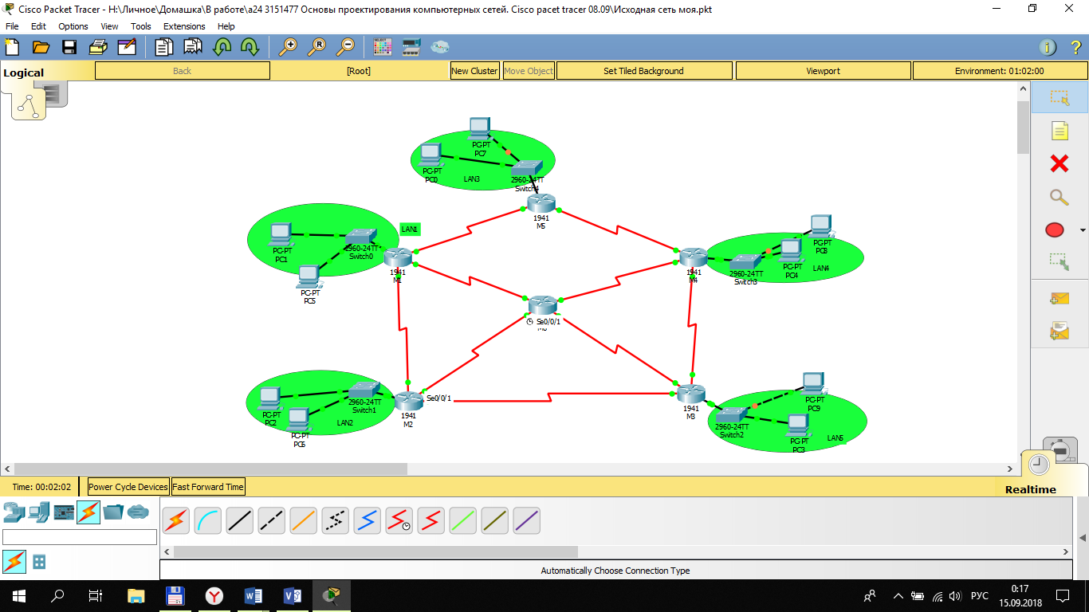
Рисунок 1 – Исходная сеть

